**C.A.P.**

Secteur 5 :

CHIMIE ET PROCÉDÉS

**Session 2011**

*Épreuve : Mathématiques – Sciences physiques*

***Durée : 2 heures***

***Coefficient : 2***

Spécialités concernées :

* Agent d’assainissement et de collecte des déchets liquides spéciaux
* Agent de la qualité de l’eau
* Employé technique de laboratoire
* Gestion des déchets et propreté urbaine
* Industries chimiques
* Mise en œuvre des caoutchoucs et des élastomères thermoplastiques
* Opérateur des industries du recyclage

**Remarque** :

***Les pages 1/9 à 9/9 sont à insérer dans une copie.***

*Ce sujet comporte 9 pages numérotées de 1/9 à 9/9.*

*Le formulaire est en dernière page.*

*La clarté des raisonnements et la qualité de la rédaction interviendront  
 pour une part importante dans l’appréciation des copies.*

*Les candidats répondent directement sur le sujet.*

*L’usage de la calculatrice est autorisé.*

### MATHEMATIQUES *(10 points)*

Vous participez au lancement d'un nouveau parfum pour femme.

**EXERCICE N°1 : LE FLACON *(1,5 point)***



**On crée un logo dans le but de commercialiser le flacon.** **Pour cela, nous allons dessiner le symétrique de la figure ci-dessous.**

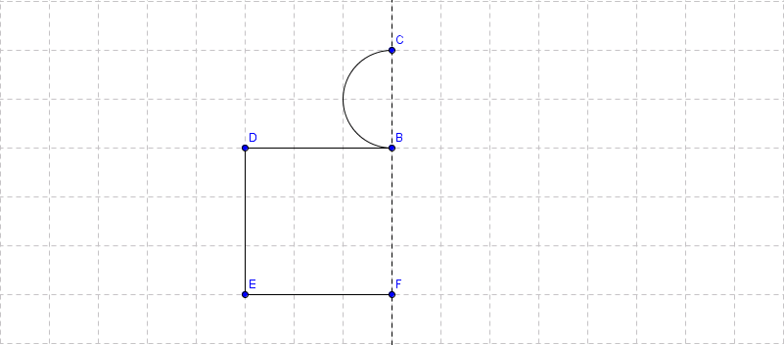

* 1. Placer le point A centre du demi-cercle de diamètre BC.
  2. Placer les points D' et E' respectivement symétriques des points D et E par rapport à

la droite (CF).

* 1. Terminer le schéma du logo en traçant le symétrique de la figure CBDEF par rapport à

la droite (CF).

**EXERCICE N°2 : VOLUME DU FLACON *(2,5 points)***

Le parfum est stocké dans la partie inférieure du flacon assimilée à un parallélépipède

rectangle (les proportions sur le schéma ne sont pas respectées) :

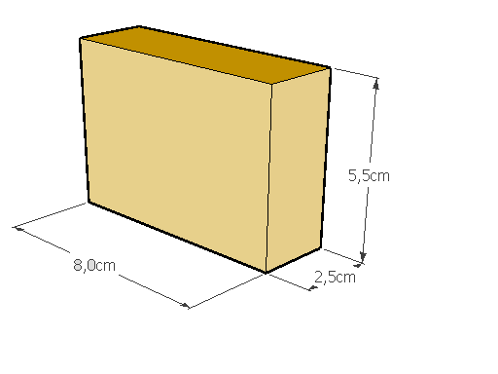

2.1 Relever dans le formulaire la formule permettant de calculer le volume du flacon.

…………………………………………………………………………………………………………

2.2 Calculer, en mL, le volume *V* du flacon sachant que 1 cm3 correspond à 1 mL.

…………………………………………………………………………………………………………

2.3 Le flacon est rempli avec 100 mL de parfum. En utilisant le **tableau des critères de la page 3**, en déduire à qui est destiné ce flacon.

………………………………………………………………………………………………………...

|  |  |  |  |  |  |  |  |  |  |  |  |  |  |  |
| --- | --- | --- | --- | --- | --- | --- | --- | --- | --- | --- | --- | --- | --- | --- |
| **Tableau des critères :**  Les critères en fonction desquels les femmes vont choisir leur parfum sont le volume du flacon, le jus (odeur) et la concentration.   |  |  |  |  |  | | --- | --- | --- | --- | --- | | Volume |  | Jus |  | Concentration | | **30 mL** : plus facile à vendre, pour une femme qui veut essayer un nouveau parfum | **Les orientaux (musc vanille...)**  faciles à vendre, populaires | **Parfum :** 20 à 30% de concentré et son odeur reste plus de 8 heures | | **50 mL** : pour les femmes fidèles à leur parfum qui ne veulent pas trop dépenser | **Les floraux** : pour les femmes assez matures | **Eau de parfum :** 10 à 20% de concentré et son odeur reste de 3 à 6 heures | | **100 mL** : pour les femmes inconditionnelles de leur parfum | **Les chyprés (accords de bois, mousses et fleurs..)** : senteurs fortes et particulières | **Eau de toilette :** moins de 10% de concentré et son odeur reste de 2 à 4 heures | |

**EXERCICE N°3 : CONCENTRATION *(3 points)***

* 1. Pour préparer 150 litres de parfum, on utilise 36 litres de concentré.

3.1.1 Calculer le pourcentage de concentré par rapport au volume de parfum.

…..............................................................................................................................................................

..................................................................................................................................................................

* + 1. En utilisant le **tableau des critères ci-dessus**, déduire la durée pendant laquelle l'odeur du

parfum reste perceptible.

….............................................................................................................................................................

.................................................................................................................................................................

* 1. Calculer le nombre de flacons de 100 mL que l'on peut remplir avec 150 L de parfum.

…..............................................................................................................................................................

…..............................................................................................................................................................

**EXERCICE N°4 : QUEL PRIX POUR UN FLACON DE 100 mL? *(3 points)***

On étudie les prix d'un échantillon de 80 flacons de 100 mL de gamme identique

déjà commercialisés :

|  |  |  |
| --- | --- | --- |
| Prix en €  xi | Effectif  ni | Produit ni xi |
| 65 | 12 | 780 |
| 70 | 15 | 1050 |
| 75 | 32 | 2400 |
| 80 | 21 | 1680 |
|  | N = 80 | 5910 |

4.1 Compléter le diagramme ci-dessous représentant le nombre de flacons pour chaque catégorie de prix.

Effectif

Prix en €

65 70 75 80



* 1. Calculer le prix moyen d'un flacon arrondi à l’euro près (on pourra s’aider du tableau ci-dessus).

…………………………………………………………………………………………………………

…………………………………………………………………………………………………………

**SCIENCES – PHYSIQUES**

**EXERCICE N°1 : LE JASMIN  *(3,5 points)***

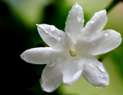

Pour obtenir 1 kg d’huile essentielle pure de jasmin, il faut environ 8 millions de bourgeons de

jasmin récoltés à la main. Les chimistes ont donc cherché à synthétiser ces espèces présentes dans

la nature.

L’acétate de benzyle, de formule brute **C9H10O2** a l’odeur de jasmin.

* 1. L’acétate de benzyle est : (cocher la bonne réponse)

|  |  |
| --- | --- |
| Un atome |  |
| Un ion |  |
| Une molécule |  |

* 1. Compléter le tableau ci-dessous en utilisant l'extrait de classification périodique donné page

suivante.

|  |  |  |  |
| --- | --- | --- | --- |
| Symbole | Nom | Nombre d'atomes qui constituent **C9H10O2** | Masse molaire atomique  en g/mol |
| C | …................... | 9 | ….......... |
| …........ | Oxygène | …......... | ….......... |
| …........ | …................. | …......... | 1,0 |

**On donne :**

Symbole

|  |  |  |  |  |  |  |  |
| --- | --- | --- | --- | --- | --- | --- | --- |
| 1 H  1,0 g/mol  Hydrogène | Numéro atomique  Masse molaire atomique  Nom | | | | | | 2 He  4,0 g/mol  hélium |
| 3 Li  6,9 g/mol  lithium | 4 Be  9,0 g/mol  béryllium | 5 B  10,8 g/mol  bore | 6 C  12,0 g/mol  carbone | 7 N  14,0 g/mol  azote | 8 O  16,0 g/mol  oxygène | 9 F  19,0 g/mol  fluor | 10 Ne  20,2 g/mol  néon |
| 11 Na  23,0 g/mol  sodium | 12 Mg  24,3 g/mol  magnésium | 13 Al  27,0 g/mol  aluminium | 14 Si  28,1 g/mol  silicium | 15 P  31,0 g/mol  phosphore | 16 S  32,1 g/mol  soufre | 17 Cl  35,5 g/mol  chlore | 18 Ar  39,9 g/mol  argon |

* 1. Calculer la masse molaire moléculaire, en g/mol, de l'acétate de benzyle.

............................................................................................................................................................

…........................................................................................................................................................

**EXERCICE N°2 : SYNTHESE DE L'ACETATE DE BENZYLE (3,5 *points)***

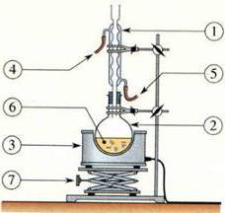

**Protocole expérimental pour synthétiser l’acétate de benzyle :**

On place dans un ballon 12,0 cm3 d’alcool benzylique, 15,0 cm3 d’acide acétique, quelques gouttes

d’acide sulfurique (pour accélérer la réaction) et quelques grains de pierre ponce.

On réalise un montage de chauffage à reflux. On chauffe pendant 30 minutes.

* 1. La masse volumique ρ de l'alcool benzylique est 1,04 g/cm3.

En appliquant la relation m = ρ V et en utilisant le protocole expérimental, calculer la masse, en g, d'alcool benzylique utilisée pour cette expérience.

…………………………………………………………………………………………………………

…………………………………………………………………………………………………………

* 1. Identifier le matériel utilisé dans le montage expérimental précédent et compléter le tableau

ci-dessous :

|  |  |
| --- | --- |
| Matériel | Numéro |
| Chauffe ballon | …....... |
| …................. | 2 |
| Trépied | …....... |

On donne :

|  |  |  |  |
| --- | --- | --- | --- |
| Matériel | Trépied | Fiole jaugée | Chauffe ballon |
| Schéma |  |  |  |
|  | | | |
| Matériel | Ballon | Réfrigérant | Eprouvette graduée |
| Schéma |  |  |  |

2.3 L'acide sulfurique est corrosif, préciser deux précautions à prendre pour utiliser ce produit :

…………………………………………………………………………………………………………

…………………………………………………………………………………………………………

**EXERCICE N°3 : LE CHAUFFE BALLON ELECTRIQUE *(3 points)***

Au laboratoire, le chauffe ballon utilisé pour la synthèse de l'acétate de benzyle possède les caractéristiques ci-dessous :

ENVELOPPE CHAUFFANTE

capacité :

500

mL

numéro  :

392

type  :

ERS

230

volts

250

ohms

210

watts

3.1 Relever pour ce chauffe ballon les valeurs de la tension et de la résistance.

…........................................................................................................................................................................................................................................................................................................................................................................................................................................................................................................................................................................................................................................................................

3.2 Le fusible du chauffe ballon doit être remplacé.

3.2.1. Calculer l’intensité I, en ampères, du courant qui traverse le chauffe ballon.

(U = R x I)

….....................................................................................................................................................................................................................................................................................................................................................................................................................................................................................................

* + 1. En déduire le fusible le mieux adapté (cocher la bonne réponse).

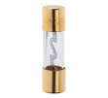

0,5 A 80 mA 1A

|  |  |
| --- | --- |
| **FORMULAIRE CAP** | |
| **Puissances d'un nombre**  100 = 1 ; 101 = 10 ; 102 = 100 ; 103 = 1 000  10-1=0,1 ; 10-2=0,01 ; 10-3=0,001  a² = a × a ; a3 = a × a × a  **Nombres en écriture fractionnaire**  *c*= avec *b*  0  = avec *b*  0 et *c*  0  **Proportionnalité**  *a* et *b* sont proportionnels à *c* et *d*  (avec *c*0 et *d*0)  équivaut à =  équivaut à *ad* = *bc*  **Relations dans le triangle rectangle**  **C**  **A**  **B**  *AB*² + *AC*² = *BC*²  sin = ; cos = ; tan =  **Propriété de Thalès relative au triangle**  **A**  **B**  **B’**  **C**  **C’**  Si (*BB*’) // (*CC*')  alors  = = | **Périmètre**  **Cercle** de rayon *R* : *p* = 2π*R*  **Rectangle** de longueur *L* et largeur *l* : *p* = 2(*L*+*1*)  **Aires**  *b*  *h*  **Triangle** *A* = *b h*  **Rectangle** *A* = *L l*  *h*  *b*  **Parallélogramme** *A* = *b h*  *b*  *b’*  **Trapèze** A = (*b* + *b*’) *h*  *h*  **Disque** de rayon *R A* = π *R*².  **Volumes**  **Cube** de côté *a* : *V* = *a*3  **Pavé droit** (ou parallélépipède rectangle) de dimensions *l*, *p*, *h* :  *h*  *l*  *p*  *V* = *l p h*  **Cylindre de révolution** où *A* est l’aire de la base et *h* la hauteur : *V* = *A h*  **Statistiques**  Moyenne :  Fréquence : *f*  ; ; …. ;  Effectif total : *N*  **Calculs d’intérêts simples**  Intérêt : *I*  Capital : *C*  Taux périodique : *t*  Nombre de période : *n*  Valeur acquise en fin de placement : *A*  *I* = *C t n*  *A* = *C* + *I* |